**БАРИЛГА АРХИТЕКТУРЫН СУУРГУУЛЬД**

**2023-2024 ОНЫ ХИЧЭЭЛИЙН ЖИЛИЙН ҮЙЛ АЖИЛЛАГААНЫ ТАЙЛАН**

1. **Оюутанд чиглэсэн арга хэмжээ**

**Нэгдүгээр хэсэг:** Барилга Архитектурын сургуульд 2023-2024 оны хичээлийн жилд шинээр суралцахаар ирсэн шинэхэн оюутнууддаа “Сургууль танилцуулах” ба Хичээлийн шинэ жилийн нээлтийн арга хэмжээг нэгтгэн 2023 оны 09-р сарын 01-ны өдрийн 12.30-13.30 цагийн хооронд хичээлийн III байр буюу Т байрны гадна задгай талбайд төлөвлөгөө, хөтөлбөрийн дагуу амжилттай зохион байгууллаа.

Тус арга хэмжээнд БАС-ийн захирал, нэгжүүдийн төлөөлөл, салбар, тэнхимийн эрхлэгчид, зөвлөх багш нар, сургалт чанарын албаны ажилтнууд, оюутны зөвлөл болон 1-р курсын нийт 200-аад оюутан идэвхтэй оролцсон. Сургуулийн зүгээс шинэ суралцагч нартаа:

1. Захирал сургуулийн бүтэц, нэгжүүд болон удирдлагыг танилцуулж 9-р сарын 01-ны өдрийн нээлтийг хийсэн;
2. Салбар, тэнхимийн эрхлэгчид салбар, тэнхимийн бүтэц, үйл ажиллагаа, багшлах бүрэлдэхүүн болон хөтөлбөр танилцуулсан;
3. БАС-ийн ахмад багш МУ-ын ардын багш, ШУ-ны гавьяат зүтгэлтэн, академич Д.Дашжамц оюутнууддаа сургааль үгээ хэлсэн;
4. 2023.08 сард Тайландад зохиогдсон Азийн “Ган гүүр” тэмцээнд БИС-ийн ахлах багш Н.Гэрэлтцолмон, С.Пүрэвдорж /Ph.D/ нарын удирдлагаар амжилттай оролцон “Хүрэл медаль” хүртсэн барилгын инженерийн оюутнууд ган гүүрээ угсарч үзүүлсэн;
5. Оюутны зөвлөл морин хуур, гоцлол бүжгээр урлагийн номер үзүүлсэн;
6. Шинэ элсэгчиддээ оюутан болсонд нь баяр хүргэж, БАС-ийн зүгээс дадлагын хантааз, каск болон оюутны дэвтэр тараасан;
7. Дурсгалын зураг татуулан, хичээл, сурлага хөдөлмөрт нь өндөр амжилтыг хүсэн үйл ажиллагаагаа өндөрлөсөн болно.

|  |  |
| --- | --- |
|  |  |
|  |  |
|  |  |
|  |  |
|  |  |
|  |  |
|  |  |

**Хоёрдугаар хэсэг:** 2023.09.07-ны өдөр СЦШГ-ын захирал Н.Эрдэнэхүү багшийн баталсан “2023-2024 оны хичээлийн жилийн бакалаврын шинэ элсэгчидтэй хийх уулзалт”-ын удирдамжийг үндэслэн БАС-ийн захирал Б.Нарантуяа багшийн баталсан хуваарийн дагуу 2023.09.11-18-ны өдрүүдэд салбарууд 1-р курсын шинэхэн оюутнуудаа амжилттай хүлээн авч уулзлаа.

|  |  |
| --- | --- |
|  |  |

**БАРИЛГА, АРХИТЕКТУРЫН СУРГУУЛИЙН 2023-2024 ОНЫ ХИЧЭЭЛИЙН ЖИЛИЙН ШИНЭ ЭЛСЭГЧИДТЭЙ ХИЙХ УУЛЗАЛТЫН ХУВААРЬ**

2023.09.11-ны өдөр

|  |  |  |  |  |  |
| --- | --- | --- | --- | --- | --- |
| **№** | **Салбар/тэнхим** | **Хөтөлбөрийн нэр** | **Нийт элсэгчийн тоо** | **Өрөө** | **Ууулзалтын хуваарь** |
| 1 | Инженерийн байгууламжийн салбар | Усны барилга, байгууламж | 17 | ТВ заал | 2023.09.11  18.00-19.30 |
| 2 | Гүүрийн инженерчлэл | 18 |
| 3 | Авто замын инженерчлэл | 42 |
| 4 | Усны нөөц, усжуулалт | 38 |
| 5 | Хүрээлэн буй орчны инженерийн салбар | Хаягдал боловсруулах технологи | 2 | 2-207 | 2023.09.15  16.00-18.00 |
| 6 | Ус хангамж, ус цэвэрлэгээ | 22 |
| 7 | Сантехникийн инженерчлэл | 24 |
| 8 | Халаалт, агаар сэлгэлт, кондиционер | 24 |
| 9 | Барилгын инженерийн салбар | Барилгын инженерчлэл | 190 | Урлаг заал | 2023.09.19  16.20-18.00 |
| 10 | Барилгын материалын үйлдвэрлэлийн технологи | 52 | 2-505 | 2023.09.14  14.30-16.00 |
| 11 | Архитектур | Архитектур | 142 | 2-506 | 2023.09.23  16.20-18.00 |
|  | **4 Салбар** | **11 хөтөлбөр** | **571** |  |  |

СЦШГ-ын захирал Н.Эрдэнэхүү багшийн баталсан “2023-2024 оны хичээлийн жилийн бакалаврын шинэ элсэгчидтэй хийх уулзалт”-ын удирдамжийн дагуу салбар нэгжүүд өөрсдийн санал болгож батлуулсан хуваариар тухайн ажлыг гүйцэтгэнэ.

Тухайн арга хэмжээнд:

|  |  |  |  |  |
| --- | --- | --- | --- | --- |
| **№** | **Салбар/тэнхим** | **Хөтөлбөрийн нэр** | **Нийт оролцогчийн** | |
| **Тоо** | **Хувь** |
| 1 | Инженерийн байгууламжийн салбар | Усны барилга, байгууламж | 8 | 41.74% |
| 2 | Гүүрийн инженерчлэл | 6 |
| 3 | Авто замын инженерчлэл | 25 |
| 4 | Усны нөөц, усжуулалт | 9 |
| 5 | Хүрээлэн буй орчны инженерийн салбар | Хаягдал боловсруулах технологи | 2 | 66.67% |
| 6 | Ус хангамж, ус цэвэрлэгээ | 15 |
| 7 | Сантехникийн инженерчлэл | 18 |
| 8 | Халаалт, агаар сэлгэлт, кондиционер | 13 |
| 9 | Барилгын инженерийн салбар | Барилгын инженерчлэл | 140 | 73.68% |
| 10 | Барилгын материалын үйлдвэрлэлийн технологи | 52 | 100% |
| 11 | Архитектур | Архитектур |  |  |
|  | 4 Салбар |  |  |  |

1. Элсэгчдэдээ баяр хүргэн, сурлагын амжилт хүсэж салбар, нэгжийнхээ талаар бэлтгэсэн PPT-гээ салбарын эрхлэгч нар;

* Оюутны Вэб, сонголт 1, 2-ийг хэрхэн, яаж хйих, хэрэглэх, ялгаа, нээгддэг хугацаа, давхар мэргэжил, оюутны мэдлэгийн үнэлгээ, үнэлгээний систем ба хэрэглэгдэх тэмдэглэгээ, хичээл сонголт, өвөл зуны сургалт, оюутны зээл тэтгэлэг зэрэг мэдээллийг сургалтын албаны ажилтан;
* ШУТИС-ийн оюутанд чиглэсэн урлаг, спорт, соёл, олон нийт, номын сангийн үйлчилгээ, клубуудын танилцууллагыг Оюутны зөвлөл;
* ШУТИС-ийн оюутнуудад хамааралтай дүрэм, журам, сургуулийн орчин, анги танхим, лабораториудын байршил зэргийг зөвлөх багш нар;

тус тус танилцуулан “Оюутны дэвтэр”-ийг тараасан салбар, нэгжийн бүрэлдэхүүн, зөвлөх багш, сургалтын алба, оюутны зөвлөл ба оюутнууд хоорондоо санал, сэтгэгдэлээ хуваалцсан, асуулттай, хариулттай, хэлэлцүүлэгтэй уулзалтуудыг салбар тус бүр амжилттай гүйцэтгэсэн болно.

|  |  |  |
| --- | --- | --- |
|  |  | |
| Инженерийн байгууламжийн салбар | | |
| C:\Users\Dell\Downloads\378176025_575416724639399_1539749479502229388_n.jpg | C:\Users\Dell\Downloads\378212983_307821155229225_8217786676715894938_n.jpg | |
| Хүрээлэн буй орчны инженерийн салбар | | |
| C:\Users\amarzaya\Downloads\377405206_958383901927909_4538093686348498817_n.jpg |  | |
| Барилгын материалын үйлдвэрлэлийн технологи | | |
|  | |  |
|  | |  |
|  | | |

* Гэмт, хэрэг зөрчлөөс урьдчилан сэргийлэх чиглэлээр холбогдох байгууллагуудтай хамтран ажиллах

|  |  |
| --- | --- |
|  | “**Нийгмийн сүлжээ ашиглалт, цахим гэмт хэрэг зөрчлөөс сэргийлэх нь”**- лекцийг ДХИС-ын СБТГ-ын ахлах мэргэжилтэн, доктор, дэд проф. Цагдаагийн дэд хурандаа Б.Алтанзул лекц уншив. Энэхүү лекцэд БАС-д суралцагч 130 гаран оюутан хамрагдсан. |

* **“Дүрслэх геометр”**-**ийн Улсын олимпиад** 2023 оны 12 сарын 25 нд амжилттай зохион байгуулж дүнгээ гаргалаа.

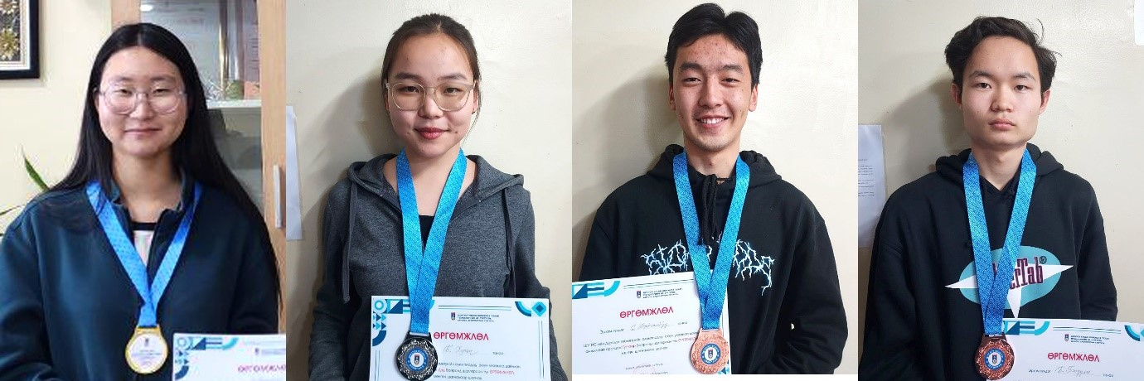

* “**Хөрсний механикийн улсын IX олимпиад**” нь 2023 оны 12-р сарын 09-ны өдөр зохион байгуулагдлаа.

|  |  |
| --- | --- |
| 8 хүн ба бичвэр нарын зураг байж магад | 11 хүн ба бичвэр нарын зураг байж магад |

* Клубүүдэд гэрээт багшаар ажиллаж буй багшийн талаар клубүүдийн оюутнуудаас судалгаа авч үр дүнд үндэслэн холбогдох арга хэмжээг авч хэрэгжүүлэх

**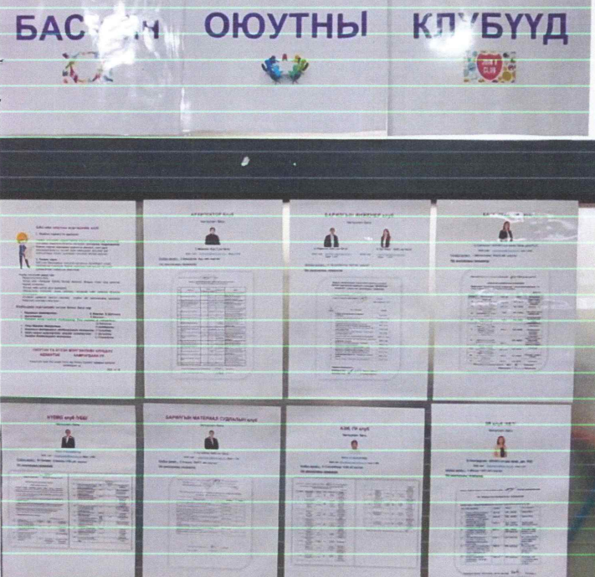**

1. **Сургалтын орчинд хийсэн ажлууд**

* БАС-ийн захирлын даалгавараар Барилга Архитектурын Сургуулийн хэмжээнд ашиглагдаж буй проектор, /дэлгэц/ экраны **судалгааг хийсэн,** дараах анги танхимуудад сургалтын орчинг сайжруулах зорилгоор **6ш Проектор**, **10ш экран**, **25ш рс, 30ш мольберт, 10 гаран натюрморт, 10 гаран анхны тусламжийн хайрцаг**  авсан.

|  |  |  |
| --- | --- | --- |
| **№** | **Анги** | **Солих шаардлагатай нөхцөл** |
| 1 | 2-311 | Проектор дүрс ялгарал муутай, хэт халалтаас үүдэн унтардаг. |
| 2 | 2-208 | Проекторын ламп шатаж солиулсан, дүрсний нягтрал буурсан |
| 3 | 2-101А | Мэргэжлийн семинарын хичээлүүд тавигдаж байгаа тул шинээр авч тогтоох шаардлагатай. |
| 4 | Т-107 | Проектор дүрс ялгарал муутай, VGA залгууртай. |
| 5 | Блок -6 | Проектор дүрс ялгарал муутай, VGA залгууртай. |
| 6 | 2-05 | Мэргэжлийн семинар, лабораторын хичээлүүд тавигдаж байгаа тул шинээр авч тогтоох шаардлагатай. |
|  | Анги | Тайлбар |
| 1 | 2-410 | TV байдаг, Зарим багш нар проектор ашиглах хүсэлт гаргасан. |
| 2 | 2-611 | хуйлдаг цагаан хөшгөөр экран орлуулсан. |
| 3 | 2-629 | экрангүй, цагаан самбар дээр проектороо тусгадаг. |
| 4 | 2-302 | хуйлдаг цагаан хөшигөөр экран орлуулсан. . |
| 5 | 2-303Б | Экран нь эвдэрсэн, дээш эвхэгддэггүй тул самбарны 60%-г халхалдаг. |
| 6 | 2-304 | хуйлдаг цагаан хөшигөөр экран орлуулсан. |
| 7 | 2-202 | Экран нь эвдэрсэн, гацсан. |
| 8 | 2-208 | хуйлдаг цагаан хөшигөөр экран орлуулсан. |
| 9 | 2-101А | Мэргэжлийн семинарын хичээлүүд тавигдаж байгаа тул шинээр авч тогтоох шаардлагатай. |
| 10 | Блок-6 | хуйлдаг цагаан хөшгөөр экран орлуулсан. |

* Архитектурын салбарт Хичээлд хэрэглэгдэх натюрмортууд авч хичээлийн үзүүлэнгийн фондыг нэмэгдүүлсэн

|  |  |
| --- | --- |
|  |  |

* 2023 оны хичээлийн жилд “Салбар бүр нэг анги тохижуулах” ажлыг үндсэн зорилтуудын нэг болгон ажиллахаар захирлын зөвлөлөөр санал нэгтэй шийдвэрлэсэн. Энэ ажлын хүрээнд төгсөгч болон ажил олгогч нартайгаа хамтран мөн **2 дугаар байрны 2 дугаар давхрын нийтийн эзэмшил болох урт коридор**ийг бүрэн засвар хийн тохижуулсан, анхны тусламжийн хайрцаг лаборатори, коридоруудад авч тавьсан

|  |  |
| --- | --- |
|  |  |
|  |  |

**Хамт олны дунд зохион байгуулсан арга хэмжээ**

* 2023.10.31-ний өдрийн 15.00-17.00 цагт 8-р байрны 801 тоотод “Анхны тусламжийн сургалт” амжилттай явагдаж өндөрлөлөө.

|  |  |  |  |
| --- | --- | --- | --- |
|  | Тайлбар байхгүй. | 11 хүн нарын зураг байж магад | 6 хүн, хичээл хийж буй хүмүүс ба бичвэр нарын зураг байж магад |

* Өндөржилт,ногоон барилга,автокад, МАК-тай, Эрдэнэттэй хамтарсан түр сургалтууд явагдсан.

|  |  |
| --- | --- |
|  |  |

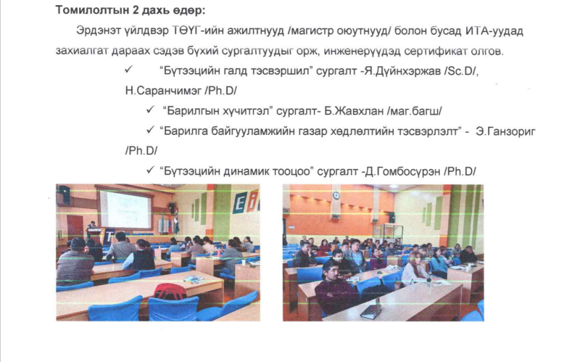

* 2023.10.05-ны өдөр Дэлхийн багш нарын 29, Монголын багш нарын 57 дахь удаагийн Багш нарын баярыг тохиолдуулан Барилга Архитектурын сургуулийн захиргааны зүгээс зохион байгуулсан тухайн арга хэмжээнд Стрессээ хэрхэн тайлах талаарх лекцийг авсан.

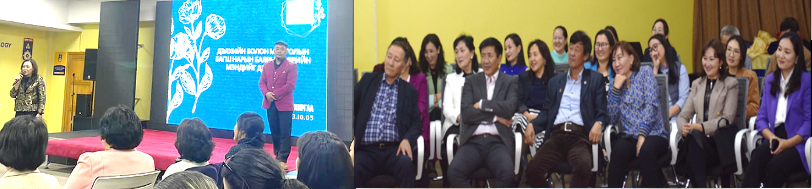

* Хүүхдийн төв сувилалд “Байнгын” гэх тодотголтой 0-3 насны бяцхан сахиусан тэнгэрүүдэд сайн дурын хандивын аянг хамт олноороо амжилттай явуулсан.

|  |  |
| --- | --- |
|  | Зургийн тодорхойлолт алга байна. |

* Багш нарын баярын арга хэмжээ, Спорт заал, Явган аялал, Чийрэгжүүлэлтийн клуб, дугуйланд хамруулах

|  |  |
| --- | --- |
|  |  |

* Ахмад багшаар лекц уншуулах 5 хүн

|  |  |
| --- | --- |
|  |  |
| ОХУ-ын Новосибирскийн Барилга Архитектурын Улсын Их Сургуулийн профессор СЕБЕЛЕВ ИВАН МИХАЙЛОВИЧ нь “ЧЕРНОБЫЛИЙН АТОМЫН ЦАХИЛГААН СТАНЦЫН ОСЛЫН ДАРААХ БЕТОН ХУЧЛАГА”-ЫН БАРИЛГЫН АЖИЛгэсэн сэдвээр сониролтой семинар 2023/11/17 | Инженерийн байгууламжийн салбарын ахмад багш, МУ-ын гавьяат багш П.Болд УС ТАТАМЖИЙН БАРИЛГА БАЙГУУЛАМЖ, УСНЫ ЧАНАРЫГ САЙЖРУУЛАХ ТЕХНОЛОГИ сэдвээр сониролтой семинар 2023/11/13 |
|  |  |
| ШУТИС-ийн Хүндэт профессор ахмад багш Г.Нансалмаа багш туршлагаасаа хуваалцав. 2023.12.08 | Ахмад Г.Усних багш маань"Ариун геометр-Платоны таван биет ба таван махбод" сэдвээр тэнхимийн хамт олон, залуучууддаа сонирхолтой лекц уншиж, ярилцлага хийв. Хичээлд мөн ахмад багш Г.Сүхбаатар, Д.Алтансүх нар оролцлоо. 2023.09.13 |
|  |  |

**2023.12.31**